ICS

DB61
陕西省地方标准
DB 61/T ××××—2016

地理标志产品 定边羊肉

2016 - ×× - ××发布
2016 - ×× - ××实施
陕西省质量技术监督局 发布

前 言
本标准按照GB/T1.1-2009给出的规则起草。
本标准根据《地理标志产品保护规定》和GB/T17924-2008《地理标志产品标准通用要求》制定。
本标准的附录A为规范性附录。
本标准由定边县质量技术监督局提出。
本标准由陕西省农业厅归口。
本标准起草单位：定边县质量技术监督局和畜牧兽医局。
本标准主要起草人：刘晓艳、段守堂、柳会林、韩忠、樊应灵。
本标准首次发布。

地理标志产品 定边羊肉
- 范围
本标准规定了地理标志产品定边羊肉的保护范围、术语和定义、要求、检验方法、检验规则、标志、包装、运输和贮存。
本标准适用于国家质量监督检验检疫总局2016年112号公告批准保护的定边羊肉。
- 规范性引用文件
下列文件对于本文件的应用是必不可少的。凡是注日期的引用文件，仅所注日期的版本适用于本文件。凡是不注日期的引用文件，其最新版本（包括所有的修改单）适用于本文件。
GB/T 191 包装储运图示标志
GB 2707-2005 鲜（冻）畜肉卫生标准
GB 2763 食品中农药最大残留限量
GB/T 4456 包装用聚乙烯吹塑膜
GB 5009.3 食品中水分的测定
GB 5009.5 食品中蛋白质的测定
GB/T 5009.6 食品中脂肪的测定
GB/T 5009.124 食品中氨基酸的测定
GB/T 5009.44-2003 肉与肉制品卫生标准的分析方法
GB/T 6388 运输包装收发货标志
GB/T 6543 运输包装用单瓦楞纸箱和双瓦楞纸箱
GB 7718 预包装食品标签通则
GB 9681 食品包装用聚氯乙烯成型品卫生标准
GB 9687 食品包装用聚乙烯成型品卫生标准
GB 9688 食品包装用聚丙烯成型品卫生标准
GB 9689 食品包装用聚苯乙烯成型品卫生标准
GB/T 9695.2 肉与肉制品脂肪酸的测定
GB/T 9695.19 肉与肉制品 取样方法
GB/T 9961 鲜、冻胴体羊肉
GB 12694 肉类加工厂卫生规范
GB/T 17237 畜类屠宰加工通用技术条件
GB/T 20799 鲜、冻肉运输条件
JJF 1070 定量包装商品净含量计量检验规则
NY 467 畜禽屠宰卫生检疫规范
NY/T 1564 羊肉分割技术规范

3 地理标志产品保护范围
定边羊肉的地理标志产品保护范围限于国家质量监督检验检疫总局根据《地理标志产品保护规定》批准保护的范围，参见附录A。
- 术语和定义
定边羊肉
在定边羊肉地理标志产品保护范围内的自然气候条件下轮牧与舍饲结合饲养的陕北白绒山羊为原料，经检疫、屠宰、加工等工艺生产的鲜羊肉或冻羊肉。
- 技术要求
  - 自然环境
    - 地貌特征
海拔1300-1900米，地势南高北低，南部为白于山黄土丘陵沟壑区，北部为风沙盐碱滩区。
    - 气候特征
年均降水量316.9毫米。年日照时数2743.3小时，年均气温7.9℃，≥10℃有效积温2989.6℃。平均无霜期141天。
    - 土壤植被特征
土壤以黄土性土壤为主，土层深厚，土质疏松，透气性好，土壤pH值6-8。植被为干旱盐碱及荒漠草原植被。天然牧草有200种以上，以禾本科、豆科、菊科、杨柳科、藜科和百合科植物为主。人工种草主要有苜蓿、青燕麦、青贮玉米等。
  - 羊源要求
    - 饲养管理
放牧与舍饲结合，当年9月至次年3月放牧饲养，其它时间舍饲饲养。
    - 饲养条件
草场植被无污染、纯天然生长环境。
    - 饲草饲料
放牧期间以天然牧草为主；舍饲期间以天然牧草和人工种植饲草的干草、青贮玉米和农作物秸秆为粗饲料，补饲黑豆、玉米、苦荞、荞麦等精料。
  - 原料要求
    - 活羊年龄为15～20月龄，活体重30～40公斤。
    - 经产地检疫合格。

5.4 屠宰要求
5.4.1 按照当地风俗屠宰。屠宰厂应符合GB/T17237规定，屠宰检疫按NY467规定执行。

5.4.2 放血完全。

5.4.3 剥皮、去头、蹄、内脏（肾脏除外）、大血管、乳房、生殖器，去除甲状腺、肾上腺、病变淋巴结。

5.4.4 修割整齐，冲洗干净，无病变组织、无伤斑、无残留小片皮、无浮毛、无粪污、无胆污和泥污、无凝血块。

5.5 冷却、冷冻加工

5.5.1 冷却羊肉，24h内其深层中心温度达到0℃～4℃。

5.5.2 冷冻羊肉，24h后其深层中心温度不高于-15℃。

5.5.3 分割羊肉的要求按NY/T1564执行。

5.6 加工要求

5.6.1 生产加工的卫生要求应符合GB12694的规定。

5.6.2 胴体羊肉的要求按GB/T9961执行。

5.6.3 分割羊肉的要求按NY/T1564执行。

6 质量要求
6.1 感官指标
感官指标应符合表１的规定。
- 感官指标
项 目 | 鲜羊肉 | 冻羊肉
色泽 | 肌肉鲜红或深红，有光泽，脂肪呈乳白色 | 肌肉色泽鲜艳，有光泽，脂肪呈乳白色
弹性（组织状态） | 肌纤维致密、坚实、有弹性，指压后的凹陷立即恢复 | 肉质紧密，具有坚实感，肌纤维韧性强
粘度 | 外表微干或有风干膜，不粘手 | 外表微干或有风干膜或表面为湿润，不粘手
气味、滋味 | 具有新鲜羊肉固有气味，无异味。煮沸后肉汤透明澄清，脂肪团聚于液面，具有清香味 | 具有羊肉固有气味，煮沸后肉汤透明澄清，脂肪团聚于液面，具有清香味
杂 质 | 无肉眼可见杂质。 | 无肉眼可见杂质。

6.2 理化指标
理化指标应符合表2的规定。

- 理化指标
项 目 | 要 求
水分（%） | ≤77%
脂肪含量（%） | ≤9%
蛋白质含量（g/100g） | ≥18%
17种氨基酸总含量（g/100g） | ≥17%
挥发性盐基氮（mg/100g） | ≤15

6.3 卫生要求
6.3.1 微生物指标
应符合GB/T9961-2008中4.5的规定。
6.3.2 重金属残留
总汞、无机砷、镉、铅、铬含量应符合GB/T9961的规定。

6.3.3 农药残留
应符合GB2707-2005中3.4的规定。

6.3.4 兽药残留
应符合GB2707-2005中3.5的规定。

6.4 净含量
净含量以产品标签或外包装标注为准，允许短缺量应符合《定量包装商品计量管理办法》的规定。

7 试验方法

7.1 感官指标检验

7.1.1色泽：目测。

7.1.2 粘度、弹性（组织状态）:手触、目测。

7.1.3 粘度、弹性:嗅觉检验。

7.1.4煮沸后肉汤的检验:按GB/T5009.44-2003中3.2规定的方法检验。

7.1.5杂质:将被检样品置于白瓷盘中，凭目测检验其是否有肉眼可见杂质。

7.2 理化指标检验

7.2.1水分:按GB5009.3规定的方法测定。

7.2.2脂肪:按GB/T5009.6规定的方法测定。

7.2.3蛋白质:按GB5009.5规定的方法测定。

7.2.4氨基酸:按GB/T5009.124规定的方法测定。

7.2.5挥发性盐基氮：按GB/T5009.44-2003中4.1规定的方法测定。

7.3卫生要求指标检验

7.3.1微生物指标：按GB/T 9961中5.19、5.20、5.21、5.22、5.23和5.24规定的方法测定。

7.3.2重金属残留：按GB/T 9961中5.4、5.5、5.6、5.7、5.8规定的方法测定。

7.3.3农药残留：按GB2763规定的方法测定。

7.3.4兽药残留：按国家规定的方法测定。

7.4 净含量

按JJF1070的规定进行检验。

8 检验规则

8.1 组批
同一班次、同一品种、同一规格的产品为一批。

8.2 抽样
按GB/T9695.19的规定执行。

8.3 检验分类
检验分为出厂检验和型式检验。

8.3.1 出厂检验
8.3.1.1 每批产品必须进行出厂检验，合格后出具产品质量合格证方可出厂。
8.3.1.2 出厂检验项目为感官指标、净含量（定量包装产品）、标签、水分。

8.3.2 型式检验
8.3.2.1 型式检验每年至少进行一次，有下列情况之一时应进行型式检验：
a）投产时
b）更换设备或停产三个月以上再恢复生产时；
c）出厂检验结果与上一次型式检验结果有较大差异时；
d）国家质量监督机构或行业主管部门提出进行型式检验要求时。
8.3.2.2 型式检验项目为本标准中6.1、6.2、6.3、6.4规定的项目。
8.3.3 判定规则
8.3.3.1 检验项目结果全部符合本标准，判为合格品。若有一项或一项以上不符合本标准要求时，可以在同批产品中加倍抽样进行复验。复验结果合格，则判为合格品，如复验结果仍有一项或一项以上指标，则判该批次为不合格品。
8.3.3.2 挥发性盐基氮和卫生要求指标有一项不符合本标准，则判该批次为不合格品，不得复验。

9 标志、包装、运输、贮存

9.1标志

9.1.1 销售包装标志
产品销售包装标签应符合GB7718的规定，并可在销售包装上使用中华人民共和国地理标志产品专用标志。

9.1.2 贮运包装标志

贮运包装上的图形标志应符合GB/T191和GB/T6388的规定。

9.1.3 清真产品应在包装上注明。

9.2 包装

9.2.1 内包装
内包装材料应符合GB/T4456、、GB9681、GB9687、GB9688和GB9689的规定。

9.2.2 外包装
包装箱应符合GB/T6543的规定。外包装材料应干燥、清洁、无异味，符合食品卫生标准的规定。外包装必须牢固，能够满足运输和贮存的要求。

9.3 运输
产品运输应符合GB/T20799的规定。

9.4 贮存
冷却羊肉应贮存在相对湿度75%～84%，温度0～1℃的冷却间内。冻羊肉应贮存在相对湿度95%～100%，温度-18℃的冷藏间，冷藏间温度一昼夜升降幅度不得超过1℃。

附录A
(规范性附录)
- 地理标志产品定边羊肉保护范围范围
A.1 地理标志产品 定边羊肉保护范围
陕西省定边县定边镇、贺圈镇、纪畔乡、红柳沟镇、砖井镇、盐场堡镇、白泥井镇、安边镇、石洞沟乡、郝滩镇、堆子梁镇、白湾子镇、油房庄乡、姬塬镇、冯地坑乡、杨井镇、学庄乡、新安边镇、张崾先镇、樊学镇20个乡镇现辖行政区域。
A.2 地理标志产品 定边羊肉保护范围示意图，见图A.1。

‘

地理标志产品定边羊肉保护范围示意图

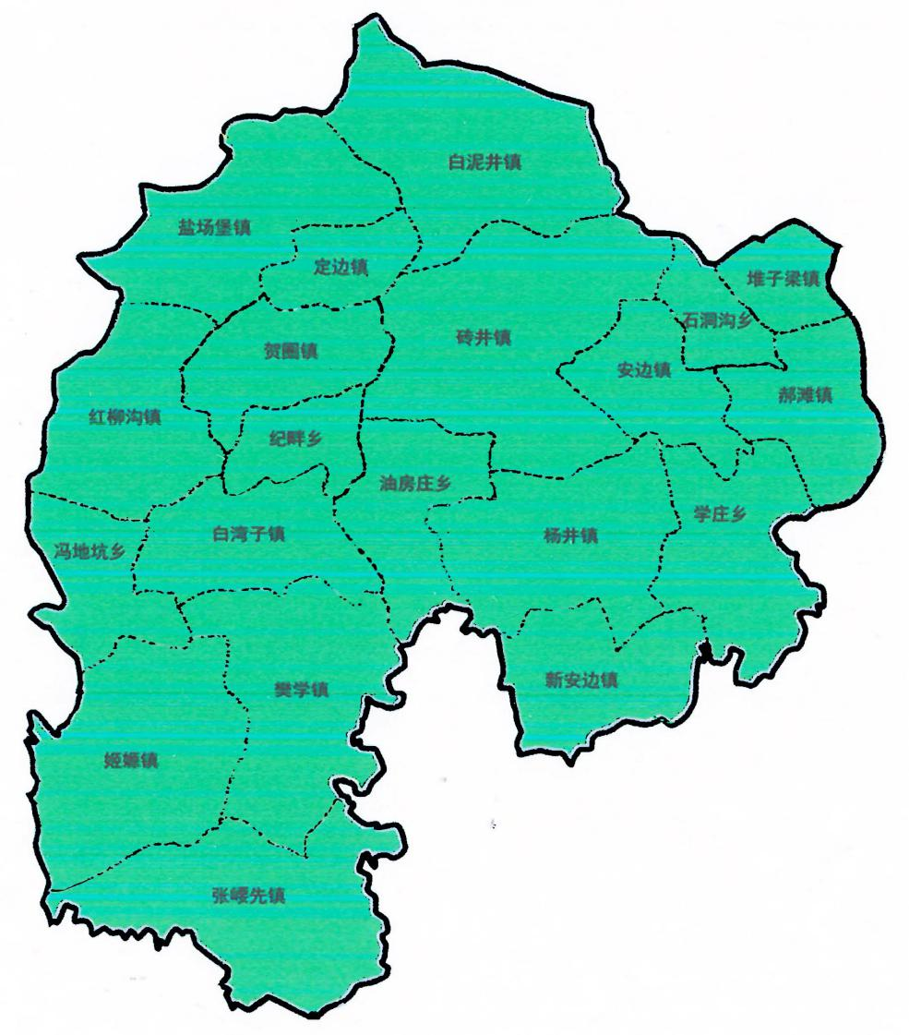

图A.1

_________________________________

